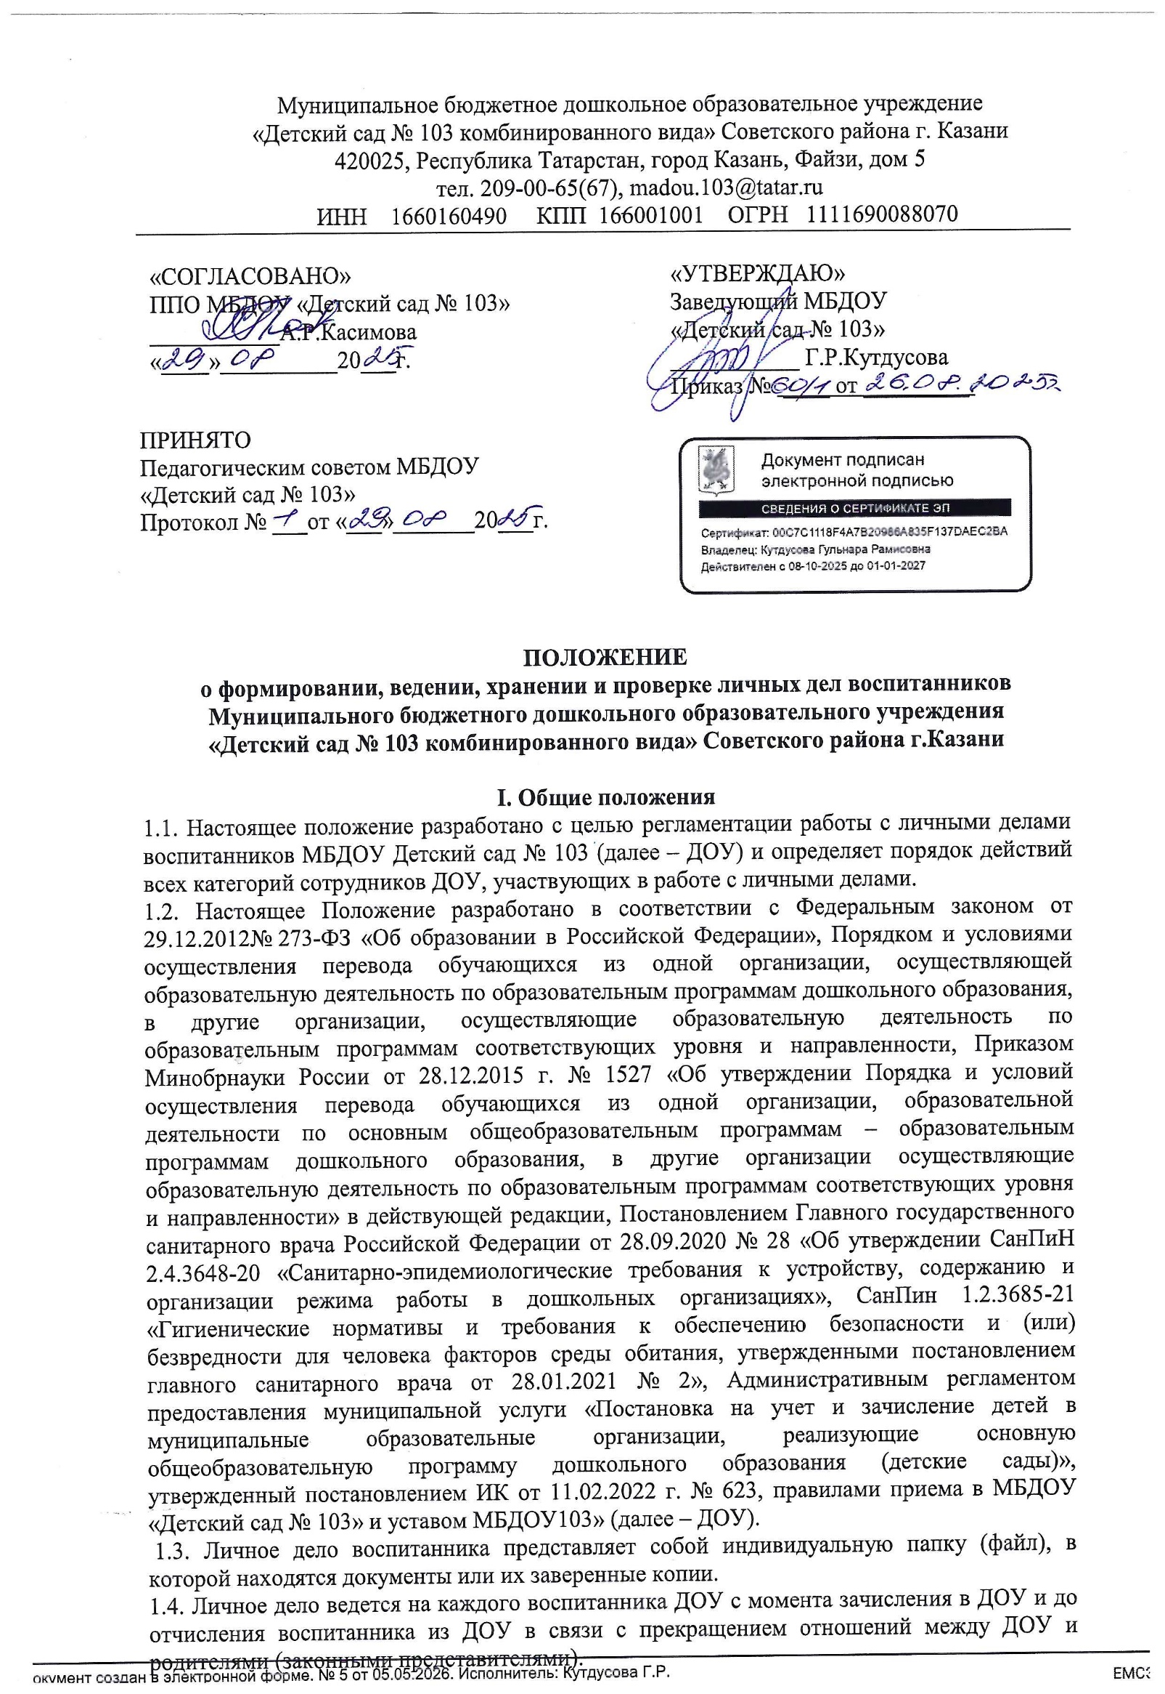
II. Порядок формирования личного дела при зачислении воспитанника
  - Личное дело формируется заведующим при зачислении воспитанника в ДОУ.
  - В личное дело воспитанника включаются следующие документы:
    - заявление родителей (законных представителей) воспитанника о приеме в ДОУ;
    - согласие родителей (законных представителей) воспитанника на обработку их персональных данных и персональных данных воспитанника;
    - копия свидетельства о рождении ребенка либо иной документ, который подтверждает родство или законность представления прав воспитанника;
    - копия свидетельства о регистрации воспитанника по месту жительства (пребывания) на закрепленной территории – для детей, проживающих на закрепленной территории;
- копия страхового свидетельства обязательного пенсионного страхования воспитанника;
– приказ о приеме на обучение по образовательной программе дошкольного образования;
    - договор об образовании по образовательным программам дошкольного образования между ДОУ и родителями (законными представителями) воспитанника;
- заявление родителей (законных представителей) о согласии на изучении татарского языка в рамках, определенной Программой МБДОУ «Детский сад № 103»;
  - Другие документы, которые могут быть в личном деле воспитанника:
    - согласие родителей (законных представителей) на обучение по адаптированной образовательной программе дошкольного образования на основании заключения психолого-медико-педагогической комиссии – для детей с ограниченными возможностями здоровья (ОВЗ);
-копия заключения территориальной психолого-медико-педагогической комиссии (для родителей, имеющих ребенка с ограниченными возможностями здоровья);
-копия документа, подтверждающего право заявителя на внеочередное и первоочередное устройство ребенка в ДОУ либо устройство ребенка в ДОУ в сроки, предусмотренные нормативными правовыми актами (в случае если ребенок поставлен на учет для приема в Учреждения во внеочередном или первоочередном порядке).
– иные документы, представленные родителями (законными представителями) воспитанника по собственной инициативе.
  - Родители предоставляют оригиналы документов для снятия копий. Если они на иностранном языке – то вместе с нотариально заверенным переводом.
  - Копии документов заверяются подписью заведующего и печатью ДОУ.

- Порядок ведения и хранения личных дел
  - Формирование личного дела воспитанника осуществляется заведующим МБДОУ
«Детский сад № 103».
  - Личное дело должно иметь номер, соответствующий номеру в книге учета движения воспитанников (приложение 1).
  - Личное дело должно содержать внутреннюю опись документов (приложение 2).
  - Записи в личном деле необходимо вести четко, аккуратно, фиолетовой (синей) пастой.
  - Общие сведения о воспитаннике корректируются по мере изменения данных. В течение учебного года в личное дело воспитанника могут дополнительно добавляться документы (их копии):
– дополнительное соглашение к договору на обучение;
  - Личные дела воспитанников каждой группы формируются в одну папку. В папку вкладывается список группы в алфавитном порядке с указанием номера личного дела.
  - Личные дела располагаются в папке в алфавитном порядке.
  - Папки с личными делами хранятся в кабинете заведующего ДОУ.
  - Выдача личных дел осуществляется заведующим ДОУ.

- Порядок хранения личных дел воспитанников при выбытии из ДОУ
  - При выбытии воспитанника из ДОУ личное дело может быть выдано родителям (законным представителям) по их заявлению. Выдача личного дела родителям (законным представителям) осуществляется заведующим ДОУ после издания приказа об отчислении.

  - При выдаче личного дела заведующий ДОУ делает отметку о выдаче в Журнале выдачи личного дела воспитанника родителям (законным представителям) при выбытии из детского сада
  - Личные дела воспитанников, завершивших дошкольное образование, а также личные дела, не затребованные родителями (законными представителями) воспитанников оформляются в архив ДОУ.
  - Личное дело воспитанника хранится в архиве ДОУ один год со дня отчисления воспитанника из ДОУ, после уничтожается путем уничтожителя бумаг (шредер).

- Порядок проверки личных дел
5.1. Контроль за состоянием личных дел осуществляется заведующим ДОУ.

Приложение № 1

Образец
оформления титульного листа личного дела воспитанника Муниципального бюджетного дошкольного образовательного учреждения
«Детский сад № 68 комбинированного вида» Советского района г.Казани

Муниципальное бюджетное дошкольное образовательное учреждение
« Детский сад №103 комбинированного вида с татарским языком воспитания и обучения»
Советского района г. Казани

ЛИЧНОЕ ДЕЛО ВОСПИТАННИКА
МБДОУ « ДЕТСКИЙ САД №103»
№

Начато Окончено

ОПИСЬ
ДОКУМЕНТОВ, ИМЕЮЩИХСЯ В ЛИЧНОМ ДЕЛЕ ВОСПИТАННИКА МБДОУ « ДЕТСКИЙ САД № 103»

Ф.И.О. ребенка
№ | Наименование документа | Кол.во | Дата |  | Прим
п/п |  | листов | включения
 |  |  | документа | в
 |  |  | личное дело
1 | Заявление-согласие родителей (законных представителей) воспитанника на обработку их персональных данных и персональных данных ребенка
2 | Заявление при смене статуса « направлен» на « заключение договора»
3 | Заявление –согласие на изучение татарского языка в соответствии со статусом МАДОУ.
4 | Заявление на зачисление
5 | Приказ о приеме ребенка
6 | Свидетельство о рождении ребенка ( копия)
7 | Свидетельство о регистрации ребенка по месту жительства или по месту пребывания на закрепленной территории или документ, содержащий сведения о регистрации ребенка по месту жительства  или по месту пребывания на закрепленной территории – для детей, проживающих на закрепленной территории;
8 | договор об образовании по образовательным программам  дошкольного образования между родителями (законными представителями) и МБДОУ
9 | Страховое свидетельство обязательного пенсионного страхования ребенка (копия)
10 | Полис обязательного медицинского страхования ребенка(копия)
 | Иные документы:
11 | Копия паспорта одного из родителей (отца, матери)  Копия страхового,пенсионного свидетельства (для оформления договора) впоследствии анулируется
12 | Дополнительное соглашение

